UNIVERSITAS NEGERI YOGYAKARTA
FAKULTAS TEKNIK
PROGRAM STUDI TEKNIK INDUSTRI

LAPORAN PRAKTIKUM
APLIKASI WEB DAN MOBILE
Semester Genap 2025/2026

MODUL 8 - Asynchronous JavaScript (Fetch API, JSON, REST API Sederhana)

Nama Mahasiswa | : | Ahmad Habib Ridho
NIM | : | 23051430024
Kelas | : | A1
Tanggal Praktikum | : | 17 April 2026
Dosen Pengampu | : | Dr. Eng. Ir. Aji Ery Burhandenny, S.T., M.AIT.

Dikumpulkan paling lambat 7 hari setelah pelaksanaan praktikum

A. IDENTITAS & INFORMASI MODUL

Mata Kuliah | Aplikasi Web dan Mobile
Kode Modul | Modul 8 Asynchronous JavaScript (Fetch API, JSON, REST API Sederhana)
Topik Utama | Asynchronous JavaScript (Fetch API, JSON, REST API Sederhana)
Sub-Topik | Konsep Asynchronous, Fetch API, Promise, Async/Await, dan integrasi REST API eksternal.
Durasi Praktikum | 340 Menit
Tanggal Praktikum | 17 Maret 2026
Nama Mahasiswa | Ahmad Habib Ridho
NIM | 23051430024
Kelas | A1

B. TUJUAN PEMBELAJARAN
Tuliskan tujuan pembelajaran yang ingin dicapai pada modul ini, sesuai dengan yang tertera di Manual Praktikum.

1 | Memahami perbedaan kode sinkronus dan asinkronus.
2 | Mampu menggunakan `fetch()` untuk mengambil data dari server eksternal (API).
3 | Memahami format data JSON (JavaScript Object Notation).
4 | Menerapkan penanganan error saat request API gagal.

C. ALAT DAN BAHAN
Sebutkan seluruh perangkat keras, perangkat lunak, dan sumber referensi yang digunakan selama praktikum.

No. | Nama Alat / Bahan / Aplikasi | Versi / Spesifikasi | Keterangan
1 | Visual Studio Code (VS Code) | Versi 1.8x ke atas | Code Editor
2 | Google Chrome / Browser Modern | Versi terbaru | Testing & Debugging
3 | HTML | - | Bahasa Markup
4 | Node.js & npm | - | Runtime JS (Modul tertentu)
5 | Live Server | - | Local Development Server
6 | Github | Web-Based | Menyimpan & Mengelola Source Code
7 | CSS | - | Styling Tampilan
8 | Bootstrap | 5.x | Styling UI
9 | LocalStorage API | Built-in Browser | Penyimpanan Data

D. DASAR TEORI
Tuliskan ringkasan konsep/teori yang menjadi landasan pada modul ini. Ditulis dengan bahasa sendiri, bukan salinan mentah dari modul. Minimal 3 paragraf.

D.1 Konsep Utama
Validasi form merupakan proses pengecekan data yang dimasukkan oleh pengguna sebelum data tersebut diproses atau disimpan. Tujuan utama dari validasi adalah untuk memastikan bahwa data yang diterima sesuai dengan format dan aturan yang telah ditentukan, sehingga dapat menghindari kesalahan atau data yang tidak valid. Validasi dapat dilakukan secara langsung di sisi klien menggunakan JavaScript, sehingga pengguna mendapatkan feedback secara real-time tanpa perlu mengirim data ke server terlebih dahulu.

Selain validasi, konsep penting dalam modul ini adalah penggunaan Web Storage API, khususnya LocalStorage. LocalStorage memungkinkan penyimpanan data di sisi browser dengan format key-value dan bersifat persisten, artinya data tetap tersimpan meskipun halaman direfresh atau browser ditutup. Kapasitas penyimpanan LocalStorage berkisar antara 5–10 MB, sehingga cukup untuk menyimpan data sederhana seperti log aktivitas atau input pengguna.

Karena LocalStorage hanya dapat menyimpan data dalam bentuk string, maka diperlukan proses konversi data menggunakan JSON. Objek atau array dalam JavaScript harus diubah menjadi string menggunakan JSON.stringify() saat disimpan, dan dikembalikan ke bentuk semula menggunakan JSON.parse() saat diambil. Dengan kombinasi ini, aplikasi web sederhana dapat memiliki fitur penyimpanan data tanpa memerlukan database eksternal.

D.2 Keterkaitan dengan Teknik Industri
Konsep validasi form dan LocalStorage memiliki keterkaitan yang kuat dengan sistem informasi dalam bidang Teknik Industri, khususnya pada pengolahan data produksi dan pencatatan aktivitas operasional. Dalam lingkungan industri, data seperti jumlah produksi, nama operator, dan waktu kerja harus dicatat secara akurat. Validasi form berperan penting untuk memastikan bahwa data yang dimasukkan oleh operator tidak mengandung kesalahan, seperti jumlah produksi bernilai nol atau input yang tidak sesuai format.
Penggunaan LocalStorage dapat dianalogikan sebagai sistem pencatatan sementara (temporary logging system) pada level operator atau workstation. Misalnya, dalam proses produksi skala kecil atau sistem offline, data produksi harian dapat disimpan langsung di perangkat tanpa harus terhubung ke server pusat. Hal ini sangat berguna dalam kondisi keterbatasan jaringan atau sebagai sistem backup sebelum data dikirim ke database utama.
Selain itu, konsep CRUD (Create, Read, Update, Delete) yang diterapkan dalam LocalStorage mencerminkan proses pengelolaan data dalam sistem industri. Operator dapat menambahkan data produksi, melihat riwayat pekerjaan, mengoreksi kesalahan input, hingga menghapus data yang tidak diperlukan. Dengan demikian, pemahaman mengenai validasi data dan penyimpanan lokal ini menjadi dasar dalam pengembangan sistem informasi produksi, dashboard monitoring, serta aplikasi pencatatan berbasis digital dalam dunia industri.

E. LANGKAH KERJA DAN HASIL PRAKTIKUM
Dokumentasikan setiap langkah kerja yang Anda lakukan, beserta hasil yang diperoleh (screenshot, kode, atau output). Jawab sesuai urutan langkah di Manual Praktikum.

E.1 Langkah 1: Membuat HTML untuk Menampilkan Data
Kita akan menggunakan layanan gratis `https://jsonplaceholder.typicode.com/users` sebagai simulasi database "Karyawan" atau "Agen Supplier". Lalu buat file `api_demo.html`.
<!DOCTYPE html>
<html lang="id">
<head>
<meta charset="UTF-8" />
<title>Integrasi API Data Karyawan</title>
<link
href="https://cdn.jsdelivr.net/npm/bootstrap@5.3.0/dist/css/bootstrap.min.css"
rel="stylesheet"
/>
</head>
<body class="container mt-5">
<h2 class="mb-4">Data Karyawan (Dari Server)</h2>
<div class="mb-3">
<button id="btnLoad" class="btn btn-primary">Muat Data dari API</button>
<div
id="loading"
class="spinner-border text-primary d-none"
role="status"
></div>
</div>
<div class="row" id="containerKaryawan">
<!-- Card karyawan akan muncul di sini -->
</div>
<script src="api_script.js"></script>
</body>
</html>

Screenshot Hasil:
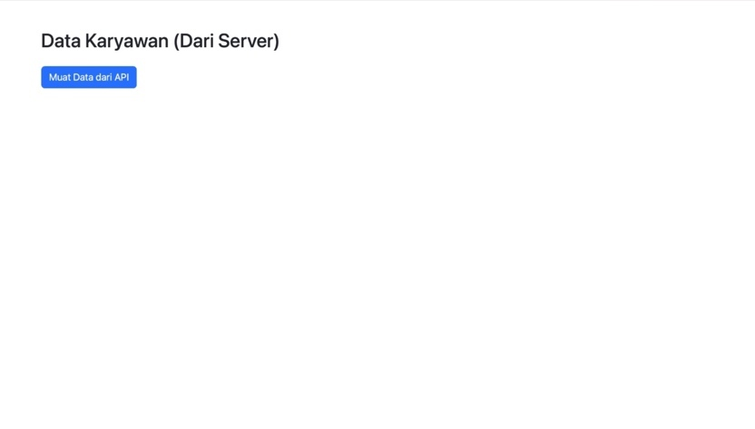
Gambar E.1 – Hasil Langkah 1 Membuat HTML untuk Menampilkan Data
E.2 Langkah 2 – Fetch Data dengan .then() (Promise)
Buat file `script_api.js`.
const btnLoad = document.getElementById("btnLoad");
const container = document.getElementById("containerKaryawan");
const loading = document.getElementById("loading");
// Endpoint API (Simulasi Database)
const API_URL = "https://jsonplaceholder.typicode.com/users";
btnLoad.addEventListener("click", function () {
// Tampilkan loading
loading.classList.remove("d-none");
container.innerHTML = ""; // Bersihkan konten lama
// Fetch Data
fetch(API_URL)
.then(function (response) {
// Cek jika response sukses (kode 200-299)
if (!response.ok) {
throw new Error("Gagal mengambil data");
}
// Parsing data JSON
return response.json();
})
.then(function (dataKaryawan) {
// Data berhasil didapat
console.log(dataKaryawan); // Cek di console browser
renderData(dataKaryawan);
})
.catch(function (error) {
// Jika ada error (misal putus internet)
container.innerHTML = `<div class="alert alert-danger">Error:
${error.message}</div>`;
})
.finally(function () {
// Sembunyikan loading (baik sukses maupun gagal)
loading.classList.add("d-none");
});
});

function renderData(data) {
data.forEach(function (karyawan) {
// Buat elemen card Bootstrap
const col = document.createElement("div");
col.className = "col-md-4 mb-3";
col.innerHTML = `
<div class="card h-100 shadow-sm">
<div class="card-body">
<h5 class="card-title">${karyawan.name}</h5>
<p class="card-text text-muted">Email: ${karyawan.email}</p>
<p class="card-text">Perusahaan: ${karyawan.company.name}</p>
<p class="card-text"><small>Kota:
${karyawan.address.city}</small></p>
<a href="" class="btn btn-sm btn-outline-primary">Detail Profil</a>
</div>
</div>
`;
container.appendChild(col);
});
}

Screenshot Hasil:
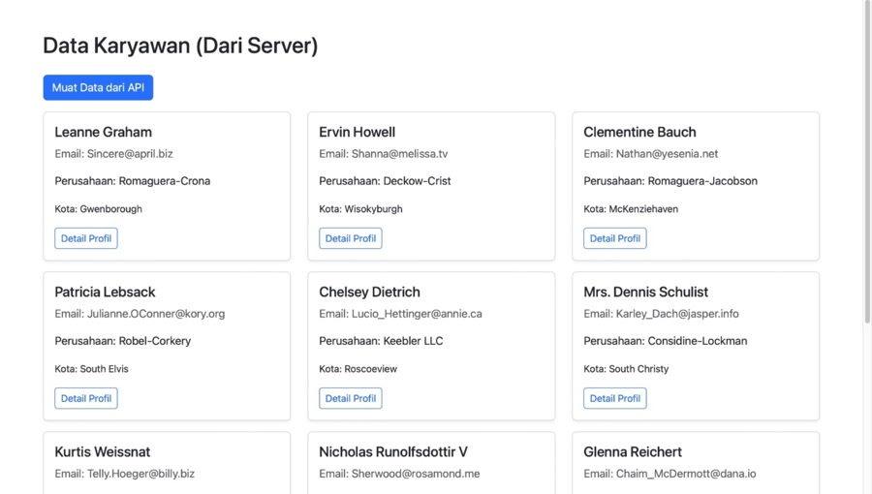
Gambar E.2 – Hasil Langkah 2 Fetch Data dengan .then() (Promise)
E.3 Langkah 3 – Fetch dengan Async/Await (Modern Style)
Async/Await membuat kode asinkron terlihat seperti sinkron (lebih mudah dibaca). Mari kita buat fungsi baru untuk mencari karyawan berdasarkan ID. Tambahkan di `api_script.js`:
// Fungsi Async untuk mencari data spesifik
async function cariKaryawan(id) {
try {
console.log(`Mencari data ID: ${id}...`);
const response = await fetch(`https://jsonplaceholder.typicode.com/users/${id}`);
if (!response.ok) {
throw new Error('Data tidak ditemukan');
}
const data = await response.json();
console.log("Ditemukan:", data);
alert(`Ditemukan: ${data.name} - bekerja di ${data.company.name}`);
} catch (error) {
console.error(error);
alert(error.message);
}
}
// Contoh pemanggilan: cariKaryawan(2);
// Anda bisa memanggil fungsi ini lewat console browser untuk tes.

Screenshot Hasil:
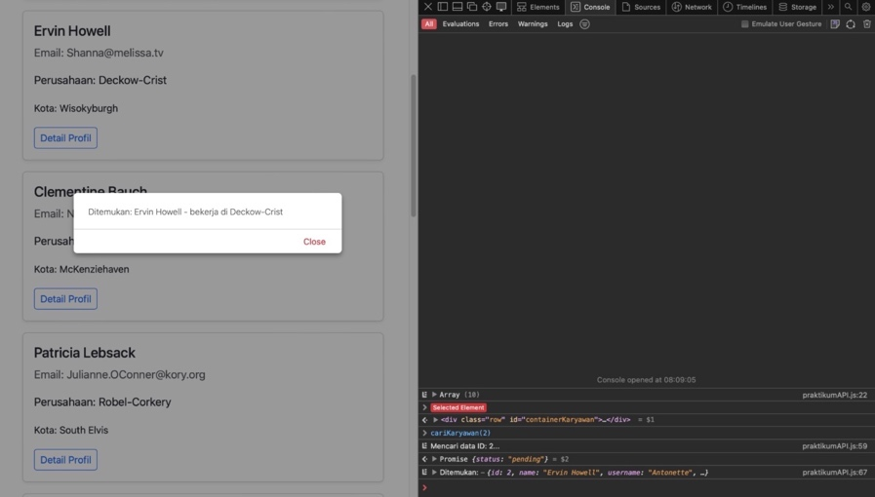
Gambar E.2 – Hasil Langkah 3 Fetch dengan Async/Await (Modern Style)
F. LATIHAN DAN TUGAS MANDIRI
Jawab dan dokumentasikan seluruh latihan/tugas yang ada di bagian "Latihan/Tugas Mandiri" pada modul Anda.

F.1 Latihan 1 – (Posting Data)
Pertanyaan / Instruksi Latihan:
Buat tombol "Tambah Karyawan Baru". Gunakan method
`fetch` dengan opsi `{ method: 'POST', body: ... }` untuk mengirim data dummy ke API.
Cek response di console.

Jawaban / Kode Solusi (HTML):
<!DOCTYPE html>
<html lang="en">
<head>
<meta charset="UTF-8" />
<meta name="viewport" content="width=device-width, initial-scale=1.0" />
<title>Integrasi API Data Karyawan</title>
<link
href="https://cdn.jsdelivr.net/npm/bootstrap@5.3.0/dist/css/bootstrap.min.css"
rel="stylesheet"
/>
</head>

<body class="container mt-5">
<h2 class="mb-4">Data Karyawan (Dari Server)</h2>

<div class="mb-3">
<button id="btnLoad" class="btn btn-primary">Muat Data dari API</button>
<button id="btnTambah" class="btn btn-success">
Tambah Karyawan Baru
</button>

<div id="loading" class="spinner-border text-primary d-none ms-3"></div>
</div>

<div class="row" id="containerKaryawan"></div>

<script src="Latihan1.js"></script>
</body>
</html>

Jawaban / Kode Solusi (JS):
const btnLoad = document.getElementById("btnLoad");
const btnTambah = document.getElementById("btnTambah");
const container = document.getElementById("containerKaryawan");
const loading = document.getElementById("loading");

// ENDPOINT API
const API_URL = "https://jsonplaceholder.typicode.com/users";

// ==========================
// LOAD DATA (GET)
// ==========================
btnLoad.addEventListener("click", function () {
loading.classList.remove("d-none");
container.innerHTML = "";

fetch(API_URL)
.then((response) => response.json())
.then((data) => {
renderData(data);
})
.catch((error) => {
container.innerHTML = `
<div class="alert alert-danger">
Error: ${error.message}
</div>
`;
})
.finally(() => {
loading.classList.add("d-none");
});
});

// ==========================
// POST DATA BARU
// ==========================
btnTambah.addEventListener("click", function () {
const dataBaru = {
name: "Ahmad Habib Ridho",
email: "ahmad@email.com",
company: {
name: "PT Industri Maju",
},
};

fetch(API_URL, {
method: "POST",
headers: {
"Content-Type": "application/json",
},
body: JSON.stringify(dataBaru),
})
.then((response) => response.json())
.then((result) => {
console.log("Data berhasil ditambahkan:");
console.log(result);

alert("Data dummy berhasil dikirim! Cek Console.");
})
.catch((error) => {
console.error("Error:", error);
});
});

// ==========================
// RENDER DATA
// ==========================
function renderData(data) {
data.forEach((karyawan) => {
const col = document.createElement("div");
col.className = "col-md-4 mb-3";

col.innerHTML = `
<div class="card shadow-sm h-100">
<div class="card-body">
<h5>${karyawan.name}</h5>
<p>Email: ${karyawan.email}</p>
<p>Perusahaan: ${karyawan.company.name}</p>
</div>
</div>
`;

container.appendChild(col);
});
}

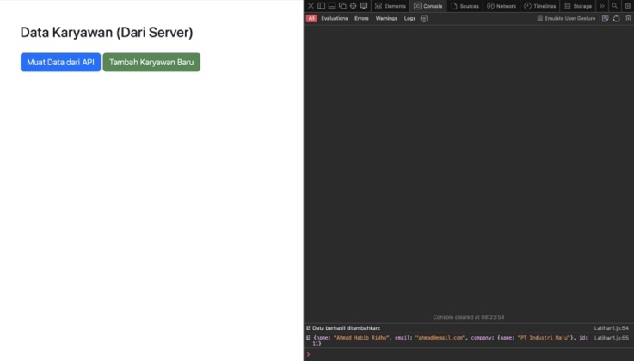
Gambar F.1 – Hasil tampilan latihan 1 Posting Data
F.2 Latihan 2 – (Sortir)
Pertanyaan / Instruksi Latihan:
Tambahkan tombol "Sortir berdasarkan Jumlah (Terbesar)" yang
mengurutkan tabel dari jumlah produksi terbanyak ke terkecil.

Jawaban / Kode Solusi (HTML):
<!DOCTYPE html>
<html lang="en">
<head>
<meta charset="UTF-8" />
<meta name="viewport" content="width=device-width, initial-scale=1.0" />
<title>Filter Data Karyawan</title>
<link
href="https://cdn.jsdelivr.net/npm/bootstrap@5.3.0/dist/css/bootstrap.min.css"
rel="stylesheet"
/>
</head>

<body class="container mt-5">
<h2 class="mb-4">Data Karyawan (Filter Kota Huruf "S")</h2>

<div class="mb-3">
<button id="btnLoad" class="btn btn-primary">Muat Data</button>
<div id="loading" class="spinner-border text-primary d-none ms-3"></div>
</div>

<div class="row" id="containerKaryawan"></div>

<script src="Latihan2.js"></script>
</body>
</html>

Jawaban / Kode Solusi (JS):
const btnLoad = document.getElementById("btnLoad");
const container = document.getElementById("containerKaryawan");
const loading = document.getElementById("loading");

const API_URL = "https://jsonplaceholder.typicode.com/users";

// ==========================
// AMBIL DATA + FILTER
// ==========================
btnLoad.addEventListener("click", function () {
loading.classList.remove("d-none");
container.innerHTML = "";

fetch(API_URL)
.then((response) => response.json())
.then((data) => {
// FILTER KOTA MENGANDUNG HURUF S
const hasilFilter = data.filter((item) =>
item.address.city.toLowerCase().includes("s")
);

renderData(hasilFilter);
})
.catch((error) => {
container.innerHTML = `
<div class="alert alert-danger">
Error: ${error.message}
</div>
`;
})
.finally(() => {
loading.classList.add("d-none");
});
});

// ==========================
// TAMPILKAN DATA
// ==========================
function renderData(data) {
data.forEach((karyawan) => {
const col = document.createElement("div");
col.className = "col-md-4 mb-3";

col.innerHTML = `
<div class="card shadow-sm h-100">
<div class="card-body">
<h5>${karyawan.name}</h5>
<p>Email: ${karyawan.email}</p>
<p>Kota: ${karyawan.address.city}</p>
<p>Perusahaan: ${karyawan.company.name}</p>
</div>
</div>
`;

container.appendChild(col);
});
}

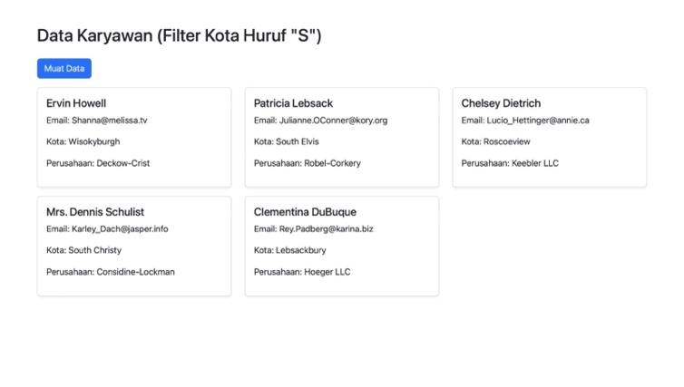
Gambar F.2 – Hasil Tampilan Latihan 2 Filter Array
F.3 Tugas Proyek Mini – (Aplikasi Checklist 5S):
Deskripsi proyek mini:
Anggap API `https://jsonplaceholder.typicode.com/posts` adalah database "Laporan Insiden".
a. Tampilkan daftar 10 laporan insiden terbaru (Title = Judul Insiden, Body =
Deskripsi).
b. Di setiap card, tambahkan tombol "Tindak Lanjut". Saat diklik, `alert()`
menampilkan "Tiket ID sedang diproses oleh Tim Maintenance".

Penjelasan pendekatan/solusi yang digunakan:
Pada mini project ini digunakan endpoint API posts sebagai simulasi database laporan insiden produksi. Data diambil menggunakan fetch() kemudian ditampilkan 10 data pertama sebagai laporan terbaru.

Setiap data ditampilkan dalam bentuk card yang memuat ID insiden, judul insiden, dan deskripsi kejadian. Selain itu, ditambahkan tombol Tindak Lanjut pada setiap card.
Ketika tombol ditekan, sistem menjalankan fungsi JavaScript alert() untuk menampilkan notifikasi bahwa tiket insiden sedang diproses oleh tim maintenance. Hal ini mensimulasikan alur kerja penanganan gangguan produksi secara digital.

Implementasi ini menunjukkan bagaimana data eksternal dapat diintegrasikan ke dashboard industri untuk mendukung monitoring dan respon cepat terhadap masalah operasional.

Kode Utama (HTML):
<!DOCTYPE html>
<html lang="en">
<head>
<meta charset="UTF-8" />
<meta name="viewport" content="width=device-width, initial-scale=1.0" />
<title>Laporan Insiden Produksi</title>
<link
href="https://cdn.jsdelivr.net/npm/bootstrap@5.3.0/dist/css/bootstrap.min.css"
rel="stylesheet"
/>
</head>

<body class="container mt-5">
<h2 class="mb-4">Dashboard Laporan Insiden</h2>

<div class="mb-3">
<button id="btnLoad" class="btn btn-primary">Muat Laporan Insiden</button>
<div id="loading" class="spinner-border text-primary d-none ms-3"></div>
</div>

<div class="row" id="containerInsiden"></div>

<script src="miniproyek.js"></script>
</body>
</html>

Kode Utama (JS):
const btnLoad = document.getElementById("btnLoad");
const container = document.getElementById("containerInsiden");
const loading = document.getElementById("loading");

const API_URL = "https://jsonplaceholder.typicode.com/posts";

// DATA CONTOH INSIDEN UNY
const judulInsiden = [
"Komputer Lab SIT Tidak Menyala",
"Proyektor Kelas RBB 3 Bermasalah",
"Jaringan WiFi Gedung FT Terputus",
"Printer Laboratorium Error",
"AC Ruang Kelas Tidak Dingin",
"Lampu Kelas Mati Sebagian",
"Keyboard Komputer Rusak",
"Mouse Tidak Berfungsi",
"Server Akademik Lambat",
"Scanner Administrasi Tidak Terdeteksi",
];

const deskripsiInsiden = [
"Unit komputer di Laboratorium SIT gagal booting saat praktikum dimulai.",
"Proyektor tidak menampilkan gambar ketika dosen memulai perkuliahan.",
"Mahasiswa tidak dapat mengakses internet di area Fakultas Teknik.",
"Printer laboratorium mengalami paper jam dan tidak bisa mencetak dokumen.",
"Suhu ruangan terlalu panas sehingga mengganggu proses pembelajaran.",
"Beberapa lampu di kelas mati sehingga pencahayaan kurang optimal.",
"Keyboard pada salah satu komputer tidak merespon input pengguna.",
"Mouse pada unit PC mengalami kerusakan sensor.",
"Sistem akademik mengalami loading lama saat jam sibuk.",
"Scanner pada bagian administrasi tidak terbaca oleh komputer.",
];

// ==========================
// LOAD DATA INSIDEN
// ==========================
btnLoad.addEventListener("click", function () {
loading.classList.remove("d-none");
container.innerHTML = "";

fetch(API_URL)
.then((response) => response.json())
.then((data) => {
const laporanTerbaru = data.slice(0, 10);

renderData(laporanTerbaru);
})
.catch((error) => {
container.innerHTML = `
<div class="alert alert-danger">
Error: ${error.message}
</div>
`;
})
.finally(() => {
loading.classList.add("d-none");
});
});

// ==========================
// TAMPILKAN DATA
// ==========================
function renderData(data) {
data.forEach((item, index) => {
const col = document.createElement("div");
col.className = "col-md-6 mb-3";

col.innerHTML = `
<div class="card shadow-sm h-100 border-primary">
<div class="card-body">
<h5 class="card-title text-danger">Insiden #${item.id}</h5>
<h6 class="text-primary">${judulInsiden[index]}</h6>
<p>${deskripsiInsiden[index]}</p>

<button class="btn btn-warning"
onclick="tindakLanjut(${item.id})">
Tindak Lanjut
</button>
</div>
</div>
`;

container.appendChild(col);
});
}

// ==========================
// TINDAK LANJUT
// ==========================
function tindakLanjut(id) {
alert("Tiket ID " + id + " sedang diproses oleh Tim Maintenance UNY");
}

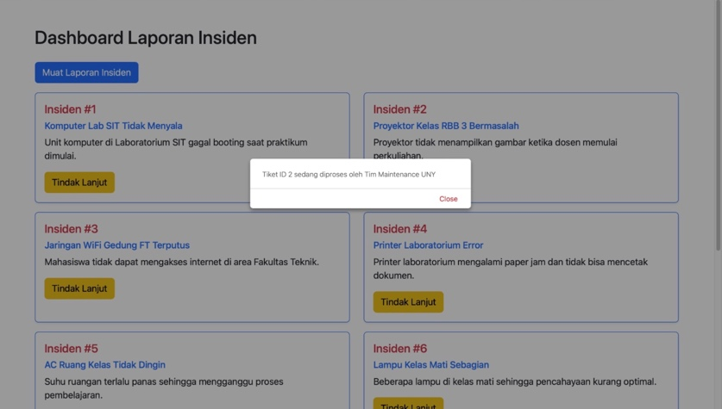
Gambar F.3 – Hasil Mini Proyek Integrasi Data Produksi

G. PEMBAHASAN
Analisis hasil praktikum secara kritis. Jawab pertanyaan berikut dengan lengkap dan mendalam (bukan hanya "ya/tidak").

G.1 Analisis Kesesuaian Hasil dengan Teori
Berdasarkan hasil praktikum yang telah dilakukan, seluruh program telah sesuai dengan konsep dasar asynchronous JavaScript dan integrasi API. Proses pengambilan data dari server menggunakan fetch() berhasil dijalankan tanpa perlu me-refresh halaman, sehingga sesuai dengan teori bahwa asynchronous programming memungkinkan aplikasi tetap responsif saat menunggu proses request selesai.

Pada latihan pengambilan data, sistem mampu menerima response dari API dalam format JSON kemudian mengubahnya menjadi objek JavaScript menggunakan response.json(). Data tersebut selanjutnya ditampilkan secara dinamis ke halaman web menggunakan DOM manipulation. Hal ini menunjukkan penerapan konsep JSON sebagai media pertukaran data yang ringan dan terstruktur
.
Pada latihan posting data, method POST berhasil digunakan untuk mengirim data dummy ke API menggunakan fetch() dengan opsi method, headers, dan body. Response dari server juga berhasil ditampilkan pada console browser. Selain itu, penggunaan catch() pada program membuktikan bahwa error handling dapat diterapkan untuk menangani kegagalan koneksi atau kesalahan request.

Mini project integrasi laporan insiden juga telah sesuai dengan teori REST API, dimana data dari endpoint eksternal dimanfaatkan sebagai sumber data dashboard. Penambahan tombol tindak lanjut menunjukkan bahwa JavaScript dapat digunakan untuk membuat interaksi pengguna secara real-time terhadap data yang ditampilkan.

G.2 Kendala yang Ditemukan dan Solusinya
Kendala / Error yang Ditemukan | Solusi yang Diterapkan
- | -
- | -
- | -

G.3 Kaitan dengan Penerapan di Industri
Konsep asynchronous JavaScript sangat relevan dengan kebutuhan industri modern yang menuntut akses data cepat, real-time, dan terintegrasi. Dalam perusahaan manufaktur, data operasional seperti output produksi, status mesin, laporan kerusakan, dan stok material umumnya tersimpan di server pusat atau cloud system. Oleh karena itu, aplikasi berbasis web harus mampu mengambil data dari server tanpa mengganggu aktivitas pengguna.

Penggunaan fetch() pada modul ini dapat dianalogikan sebagai proses pengambilan data dashboard produksi. Misalnya, supervisor dapat melihat jumlah produksi harian, status downtime mesin, atau performa operator secara langsung melalui web dashboard. Dengan sistem asynchronous, tampilan tetap berjalan lancar meskipun data sedang dimuat dari server.
Fitur POST juga memiliki penerapan nyata dalam industri, seperti input laporan produksi, pengajuan maintenance, pencatatan quality control, dan permintaan material. Data dapat dikirim dari workstation operator menuju server pusat secara digital dan cepat.

Mini project laporan insiden sangat berkaitan dengan sistem maintenance management. Ketika terjadi gangguan fasilitas seperti komputer rusak, jaringan terputus, atau proyektor bermasalah, laporan dapat masuk ke sistem dan langsung ditindaklanjuti oleh tim terkait. Hal ini mendukung konsep respons cepat, efisiensi kerja, dan continuous improvement dalam lingkungan industri maupun institusi pendidikan seperti UNY.

H. KESIMPULAN
Tuliskan 3–5 poin kesimpulan yang merangkum hal-hal yang dipelajari dan dicapai pada praktikum modul ini. Kesimpulan harus spesifik, bukan bersifat umum.

1 | Asynchronous JavaScript memungkinkan proses pengambilan data dari server berjalan tanpa menghambat tampilan aplikasi.
2 | Fetch API dapat digunakan untuk mengambil data (GET) maupun mengirim data (POST) ke server eksternal secara efisien.
3 | Format JSON mempermudah pertukaran data antara client dan server karena bersifat ringan dan terstruktur.
4 | Error handling menggunakan catch() penting untuk menjaga stabilitas aplikasi ketika terjadi gangguan koneksi atau request gagal.
5 | Integrasi API dapat diterapkan pada dashboard produksi, sistem monitoring, dan pelaporan insiden dalam dunia industri.

I. DAFTAR PUSTAKA
Tuliskan semua sumber referensi yang digunakan dalam format APA 7th Edition. Minimal 3 referensi yang relevan (termasuk Manual Praktikum dan sumber online resmi seperti MDN, Reactjs.org, dll).

No. | Referensi (Format APA 7th Edition)
[1] | Burhandenny, A. E. (2026). Manual Praktikum Aplikasi Web dan Mobile Semester Genap 2025/2026. Program Studi Teknik Industri, Universitas Negeri Yogyakarta.
[2] | https://developer.mozilla.org/en-US/docs/Web/API/Fetch_API/Using_Fetch
[3] | https://jsonplaceholder.typicode.com
[4] | https://www.w3schools.com/js/js_api_fetch.asp
[5] | https://ecma-international.org/wp-content/uploads/ECMA-262_14th_edition_june_2023.pdf

J. LEMBAR PENILAIAN DAN PENGESAHAN

RUBRIK PENILAIAN LAPORAN
Aspek Penilaian |  | Bobot
No. | Aspek Penilaian |  | Bobot (%) | Nilai (0-100) | Skor Akhir | Catatan Penilai
1 | Kelengkapan Isi (Semua bagian A–I terisi lengkap) |  | 20%
2 | Kualitas Dasar Teori (Ditulis dengan bahasa sendiri, relevan, minimal 3 paragraf) |  | 15%
3 | Dokumentasi Langkah Kerja (Kode & Screenshot sesuai, jelas, dan terbaca) |  | 25%
4 | Tugas/Latihan Mandiri (Semua latihan & proyek mini dikerjakan dan berfungsi) |  | 20%
5 | Pembahasan & Analisis (Kritis, mendalam, dan relevan dengan industri) |  | 15%
6 | Kesimpulan & Tata Bahasa (Spesifik, rapi, mengikuti format yang ditentukan) |  | 5%
TOTAL NILAI AKHIR |  |  | 100%

Mahasiswa  ______________________________  Ahmad Habib Ridho  NIM: 23051430024 | Diperiksa oleh Asisten / Dosen  ________________________________  Dr. Eng. Ir. Aji Ery Burhandenny, S.T., M.AIT.  Tanggal: 18 April 2026

PANDUAN DAN KETENTUAN PENGISIAN LAPORAN
Baca dengan seksama sebelum mengisi template laporan ini

1. Aturan Umum
a. | Laporan dikerjakan secara INDIVIDUAL, kecuali ada instruksi khusus dari dosen.
b. | Isi laporan harus merupakan hasil pekerjaan sendiri. Plagiarisme (menyalin laporan teman secara identik) akan mendapatkan nilai NOL (0) untuk kedua pihak.
c. | Bagian Dasar Teori HARUS ditulis dengan kalimat dan bahasa sendiri, bukan disalin mentah dari modul atau internet.
d. | Screenshot WAJIB memperlihatkan nama/NIM mahasiswa pada salah satu bagian tampilan (bisa di judul halaman web atau bagian lain) sebagai bukti keaslian pekerjaan.
e. | Semua teks dalam kotak yang berwarna abu-abu/biru muda dan bersifat miring adalah instruksi yang HARUS diganti dengan isi yang sesungguhnya.

2. Format File dan Ketentuan Pengumpulan
Hal | Ketentuan
Format File | Microsoft Word (.docx). Konversi ke PDF jika diminta dosen.
Nama File | Laporan_Modul[No]_[NIM]_[NamaLengkap].docx Contoh: Laporan_Modul02_12320001_AhmadDhani.docx
Ukuran Kertas | A4 (210 × 297 mm)
Margin | Atas: 3 cm | Bawah: 3 cm | Kiri: 4 cm | Kanan: 3 cm
Font Teks Isi | Arial, ukuran 11pt, spasi 1.15
Font Kode Program | Courier New, ukuran 10pt, latar gelap (sudah tersedia di template)
Batas Pengumpulan | 7 hari kalender setelah tanggal pelaksanaan praktikum
Media Pengumpulan | Github repository mahasiswa + konfirmasi email ke dosen
Subjek Email | [WebLab-No.Modul] NIM - Nama Lengkap Contoh: [WebLab-02] 12320001 - Ahmad Dhani

3. Kompilasi Laporan Akhir Semester
PENTING – LAPORAN AKHIR SEMESTER
Pada akhir semester, seluruh laporan modul (Modul 1–12, kecuali Modul 13 UTS dan Modul 16 UAS) akan dikompilasi menjadi SATU BERKAS LAPORAN AKHIR. Ketentuan kompilasi:

a. | Laporan setiap modul dicetak/disimpan sebagai satu dokumen terpisah sesuai template ini.
b. | Kompilasi disatukan dengan urutan: Halaman Cover Akhir → Daftar Isi → Laporan Modul 1 → Laporan Modul 2 → … → Laporan Modul 12 → Laporan Modul 14 & 15.
c. | Laporan UTS (Modul 13) dan UAS (Modul 16) dikumpulkan secara TERPISAH dengan ketentuan yang diumumkan saat ujian.
d. | Setiap laporan modul di dalam kompilasi diawali dengan halaman Cover (Bagian A di template ini) sebagai pemisah antar modul.
e. | Nama file laporan akhir: LaporanAkhir_[NIM]_[NamaLengkap].docx
f. | Laporan akhir dikumpulkan paling lambat H-3 sebelum UAS.

4. Ketentuan Pengumpulan via GitHub
PraktikumWebMob_TekInd_2026/
├── README.md
├── Laporan/
│ ├── Laporan_Modul01_[NIM].docx
│ ├── Laporan_Modul02_[NIM].docx
│ └── ... (dst hingga Modul 15)
├── Pertemuan01_[NIM]_[Nama]/
│ ├── index.html
│ └── style.css
├── Pertemuan02_[NIM]_[Nama]/
└── ... (dst)

Pastikan setiap Commit memiliki pesan yang deskriptif. Contoh: "Menambahkan Laporan Modul 02 – CSS Dasar". Lakukan Push ke GitHub setiap akhir praktikum.

5. Konsekuensi Keterlambatan Pengumpulan
Keterlambatan | Konsekuensi
1–2 hari | Pengurangan nilai 10% dari total skor laporan
3–4 hari | Pengurangan nilai 25% dari total skor laporan
5–7 hari | Pengurangan nilai 50% dari total skor laporan
> 7 hari | Laporan TIDAK DITERIMA (nilai 0) – wajib temui dosen untuk klarifikasi
Tidak dikumpulkan | Nilai laporan = 0, mahasiswa tidak diperkenankan mengikuti UAS

— Selamat mengerjakan —

